Классный час
Тема: Предотвращение, вовлечение несовершеннолетних в террористической и экстремистской деятельности.
Цель:
Показать страшное «лицо» терроризма и ужасающие последствия этого явления.
Задачи:
- объяснить сущность экстремизма и терроризма, их типы и цели; формировать общественного сознания и гражданскую позицию подрастающего поколения;
- - расширить представление детей о терроризме и экстремизме как о глобальной проблеме;
- - способствовать воспитанию в детях толерантного отношения друг к другу и формировать умение жить в мире с другими людьми;
- - развивать самостоятельность суждений учащихся.
В итоге урока у учащихся должны сложиться следующие знания, умения, навыки:
- Знать, что такое «экстремизм», «терроризм», их цели, какие причины порождают экстремизм и терроризм, виды экстремизма
- Понимать, что любые проявления экстремизма и терроризма ведут к ответственности
- Представлять страшное «лицо» терроризма, аргументировано выполнить задания в конце мероприятия.

Вступительное слово учителя: В наше время современное общество всего мира переживает изменения системы ценностей, которая обусловлена модернизацией общественной жизни. Для успешного противостояния экстремизму и терроризму, их профилактике в обществе необходимо знать и понимать преступную сущность этих явлений.
Давайте разберёмся, что же такое экстремизм.

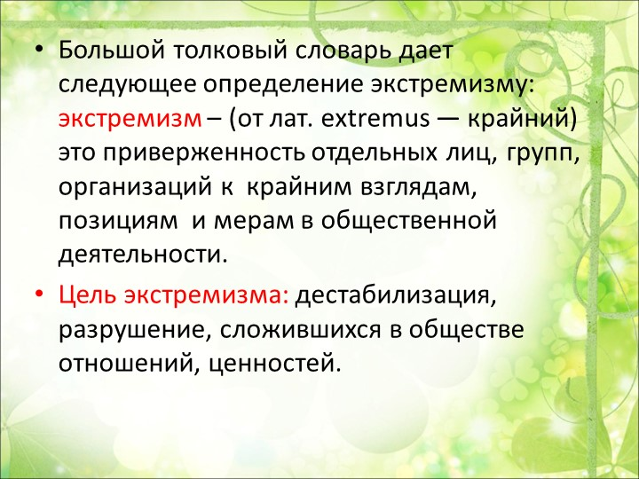
Как любое проявление экстремизм имеет свои определённые характерные черты, несущие за собой страшные разрушения, как материальные, экономические так моральные и духовные. (дети помогают)
- насилие или угроза насилия;
- одномерность восприятия общественных проблем;
- фанатизм;
- бездумное выполнение любых приказов;
- опора не на разум, а на инстинкты, предрассудки;
- неспособность к толерантности.
Все термины понятны, давайте остановимся на следующих: Беседа по терминам
Фанатизм – слепое, безоговорочное следование убеждениям, особенно в области политической, национальной, религиозно-философской сфер, нетерпимостью к чужим взглядам и убеждениям.
Инстинкт – совокупность врождённых тенденций и стремлений, выражающихся в форме сложного автоматического поведения. Инстинкт составляет основу поведения животных.
Толерантность – терпимость к иному мировоззрению, образу жизни, поведению и обычаям.
Рассмотрим виды экстремизма (обсуждение с детьми).
По направленности:
– экономический (установление одной формы собственности; устранение конкуренции и др.);
– политический (в отношении властных структур, государственного строя);
– националистический (отвергает интересы и права других наций);
– религиозный (нетерпимость к другим конфессиям); – экологический (против природоохранной политики; за полную ликвидацию промышленности); – духовный (отрицание достижений других культур).
По масштабности действий:
– внутригосударственный (репрессии против собственного народа);
– межгосударственный (утверждение своих норм и принципов в мировом масштабе).
По отношению к властным структурам:
– государственный (осуществляемые властными структурами репрессии);
– оппозиционный государству (антирежимные группировки; теракты).
Любые виды деятельности экстремизма, начиная от проявлений, не выходящих за конституционные рамки, и заканчивая такими острыми и общественно опасными формами как мятеж, ведут к террористическим действиям.
Что такое терроризм? (беседа)
Терроризм - деятельность, осуществляемая в целях нарушения общественной безопасности, устрашения населения, либо оказания воздействия на принятие решений органами власти.
То есть, это средство, используемое экстремистами, а не обособленное явление.
Следовательно, терроризм - одна из форм экстремизма.
Понятие «экстремизм» определено и упомянуто в нормативных правовых актах Российской Федерации (ознакомление с некоторыми их них).

- Федеральный закон от 05 июля 2002 года № 112-ФЗ “О внесении изменений и дополнений в законодательные акты Российской Федерации в связи с принятием Федерального закона “О противодействии экстремистской деятельности”.
- закон от 25 июля 2002 года № 114-ФЗ “О противодействии экстремистской деятельности”.
- Федеральный закон от 24 июля 2007 года № 211-ФЗ “О внесении изменений в отдельные законодательные акты Российской Федерации в связи с совершенствованием государственного управления в области противодействия экстремизму”.
- Указ Президента Российской Федерации от 23 марта 1995 года № 310 (в редакции от 03.11.2004) “О мерах по обеспечению согласованных действий органов государственной власти в борьбе с проявлениями фашизма и иных форм политического экстремизма в Российской Федерации”.
И сегодня мы не просто затронули такую значимую и важную тему, т.к. в последние годы все более актуальной становится проблема участия молодёжи в экстремальной деятельности.
Молодёжь – как элемент наиболее чувствительный ко всем социальным и политическим проявлениям и изменениям. Она замечает и остро реагирует на то, что ей кажется несправедливым, то, что не совпадает с её взглядами и общим мнением. Зачастую это мнение навязано ей псевдогероями с экрана телевизора, со страниц журналов и газет, социальных сетей интернета.
Вот некоторые статистические данные вовлечения молодёжи в экстремистские террористические действия.
Экстремизм в молодежной среде «Молодежной» проблема экстремизма считается еще и потому, что 80% участников экстремистских групп составляют люди в возрасте от 20 до 30 лет (иногда и от 16 до 30 лет) . По данным МВД РФ, сегодня в стране действуют около 150 экстремистских молодежных группировок . В их деятельность вовлечены почти 10 тысяч человек . Больше всего молодых экстремистов проживают в Москве, Санкт-Петербурге, Ростовской, Воронежской, Самарской, Мурманской, Нижегородской областях.
И не для кого ни секрет, что за все деяния нужно нести ответственность. В Российской Федерации запрещаются создание и деятельность организаций, цели или действия которых направлены на пропаганду, оправдание и поддержку терроризма или совершение преступлений,
Заключение:
Сегодня мы говорили о проявлениях экстремизма и терроризма, их видах, характерных чертах. Молодежь наиболее подвержена экстремистским проявлениям. Экстремизм становится, как правило, последней ступенью к возникновению терроризма.
Занятие нацелено на формирование общественного мнения, направленного на создание атмосферы нетерпимости к проявлениям экстремистской идеологии. Противодействие экстремистской деятельности осуществляется по двум направлениям - это профилактика и непосредственное выявление, предупреждение и пресечение экстремистской деятельности.
Давайте будем ценить и заботься друг о друге и хотя бы стараться быть толерантными (учащимся предлагается подобрать синонимы к слову толерантность).
И наше мероприятие хочется закончить словами Б. Шоу:
